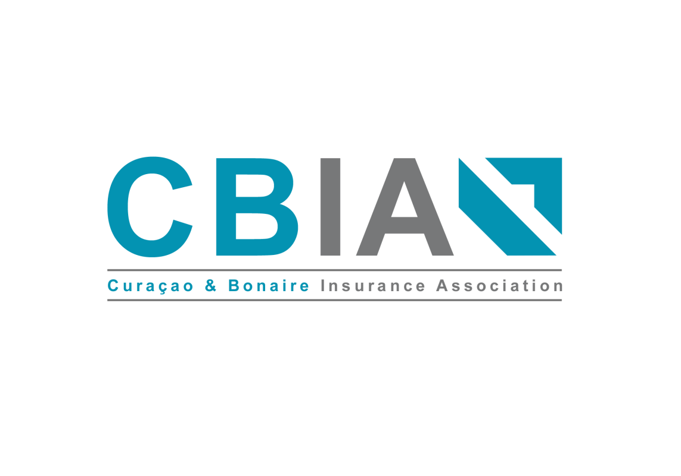
Correspondence:
P.O.box 3002 Curacao
info@cbia.biz
www.cbia.biz
P.(5999) 777.7777
F.(5999) 736.0176

Persbericht Curaçao & Bonaire Insurance Association (CBIA) en Fundashon pa Konsumido 30 november 2014

Officiële inwerkingtreding Geschillencommissie Verzekeringen

De Curaçao en Bonaire Insurance Association (CBIA) en de Fundashon pa Konsumidó (FpK) maken bekend dat op 27 november 2014 de Geschillencommissie Verzekeringen in werking is getreden.

De Commissie bestaat uit drie leden, een lid aangewezen door de verzekeraars, een lid aangewezen door de Fundashon pa Konsumidó, en een onafhankelijke en onpartijdige voorzitter.
De personen die deel uit maken van de Geschillencommissie Verzekeringen zijn:
- Mw. Mr. F. Olaria
- Dhr. Mr. P. Klik
- Dhr. F.Hoeben

De Geschillencommissie Verzekeringen toetst de manier waarop de klacht is afgehandeld, en komt met een oordeel. Het grote voordeel van de Geschillencommissie Verzekeringen is dat het buitengerechtelijk een oordeel geeft in een geschil tussen een consument en een verzekeringsmaatschappij. Dit is minder tijdrovend en ook minder kostbaar dan een rechtszaak.

Een consument die een verzekering gerelateerde klacht heeft, hoeft voortaan niet langer het gevoel te hebben dat hij/zij van het kastje naar de muur wordt gestuurd. Indien de consument dit nodig acht, wordt de klacht objectief bekeken door de Geschillencommissie Verzekeringen.
De procedure die is overeengekomen, is beknopt als volgt:
- Een consument die een klacht heeft, wendt zich eerst tot de verzekeringsmaatschappij waarop die klacht betrekking heeft. De verzekeringsmaatschappij onderzoekt de klacht en komt met een uitspraak.
- Indien de consument niet tevreden is met de uitspraak van de verzekeringsmaatschappij, kan de consument contact opnemen met de Fundashon pa Konsumidó. Deze onderzoekt de klacht en neemt contact op met de verzekeringsmaatschappij om namens de consument te bemiddelen.
- Indien de bemiddeling van de Fundashon pa Konsumidó niet leidt tot een consument dan nog steeds niet tevreden is met de uitspraak, kan hij via de Fundashon pa Konsumidó, naar de Geschillencommissie Verzekeringen.

De CBIA en de Fundashon pa Konsumidó hopen hiermee bij te dragen tot een laagdrempelige en consument vriendelijke manier om klachten af te handelen binnen de verzekeringssector.

Curaçao, 30 november 2014

Besturen CBIA en FpK

